LAKEN 1964 LATIJN-WISKUNDE & GRIEKS LATIJN (onderlijnd)

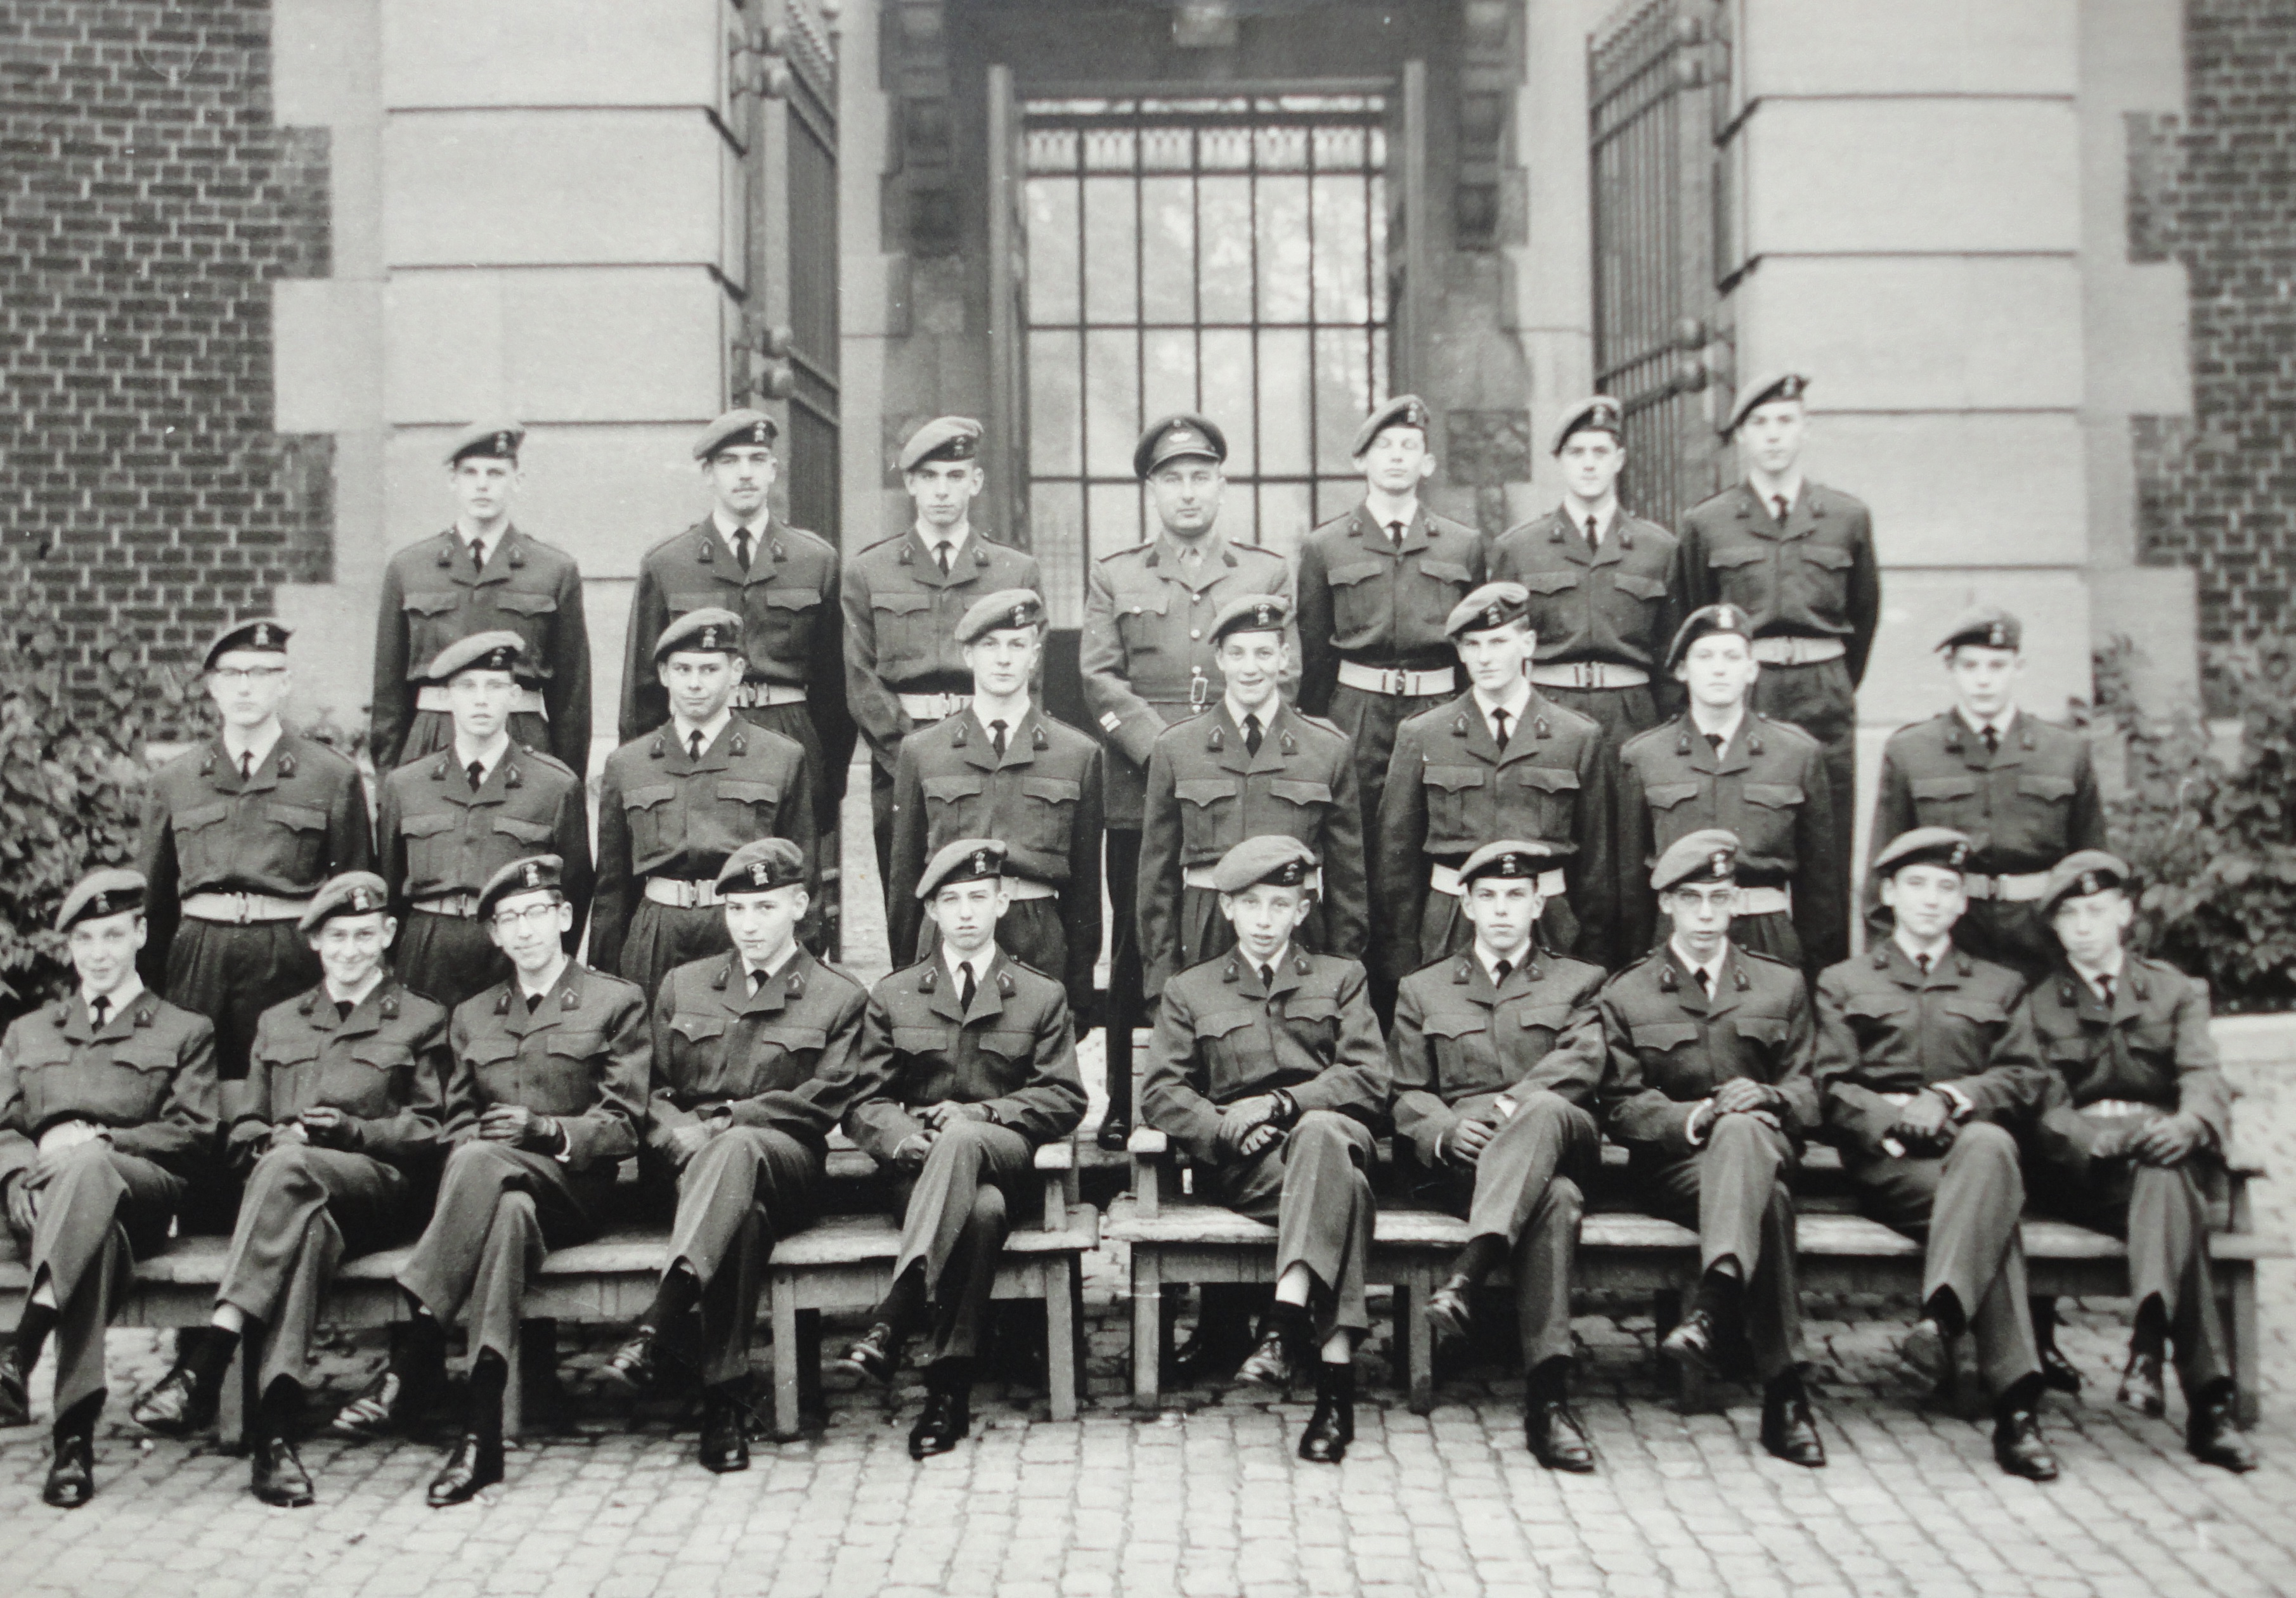

Ghijsbrecht..Verstuyft..De Smet..Adjt Decoster..Pinxten..Boonen
Raa..Rigaux..De Waele.. Corbanie..Lemmens..Develter..Tiquet..Menu
Deconinck..Hofman(†)...Pierlot..Vandenbroucke (†)..Gouwy..Defoor..Neyrinck..Bogaerts (†)..De Grauwe..Marien

